**新 书 推 荐**

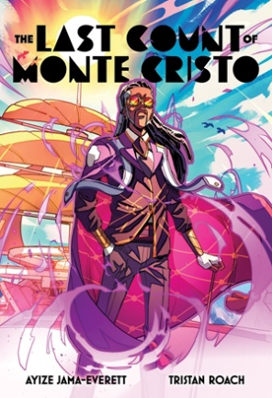

**中文书名：《最后的基督山伯爵》**

**英文书名：The Last Count of Monte Cristo**

**作 者：Ayize Jama-Everett，Tristan Roach**

**出 版 社：Abrams**

**代理公司：Abrams /ANA**

**页 数：160页**

**出版时间：2023年4月**

**代理地区：中国大陆、台湾**

**审读资料：电子稿**

**类 型：漫画和图像故事**

**内容简介：**

**非洲未来主义图像小说的震撼之作**

这部大胆的非洲未来主义（Afrofuturist）图像小说是对大仲马19世纪经典小说《基督山伯爵》（The Count of Monte Cristo）的重构。《最后的基督山伯爵》以爱、背叛、复仇与救赎为主题，将故事推至极地冰盖融化后的未来——地球被海水淹没，人类进入科技与文化的新纪元。作者阿伊泽·贾马-埃弗里特与绘者特里斯坦·罗奇通过科幻视角，重新诠释大仲马创作原型的真实历史：大仲马的父亲是法国大革命时期备受尊敬的非裔将军，西方军队历史上最高阶的非裔军官之一。如同小说主人公，这位将军曾遭背叛并身陷囹圄，最终历经磨难重返法国。《最后的基督山伯爵》以激进有力的图像叙事，重溯经典的文化根源，并警示人类对地球的破坏可能招致的可怕未来。

**本书卖点：**

* **非洲未来主义之光**：继《雨后》（*After the Rain*）、《硬核年代》（*Hardears*）与《黑星》（*Black Star*）后，Abrams Megascope书系持续拓展这一流派边界。
* **新兴类型融合**：本书开创性地结合气候科幻（climate fiction）与太阳朋克（solar-punk），既预言危机，亦呈现解决方案。
* **经典改编热潮**：图像小说改编如《血缘》（*Kindred*）、《播种者的寓言》（*Parable of the Sower*）与《沙丘》（*Dune*）的成功，印证了ComicArts在此领域的商业与艺术潜力。
* **重溯文化遗产**：随着大仲马非裔加勒比血统的考据热潮，本书为经典注入新文化维度。
* **百年畅销经典**：据Bookscan统计，《基督山伯爵》自1846年出版以来累计销量超90万册，稳居冒险文学经典之列。

**作者简介：**

**阿伊泽·贾马-埃弗里特（Ayize Jama–Everett）**，曾游历非洲、新罕布什尔州、北加州及墨西哥，拥有临床心理学、神学与创意写作硕士学位。曾任教于加州神学联盟研究院与加州艺术学院，并在奥克兰从事十年学校心理咨询师工作。他深信当下叙事塑造未来现实，因此在作品中融入“选择家庭”“未被选中者的奋斗”与“非理性乐观主义”（family of choice, striving when not chosen to survive, and irrational optimism）等颠覆性理念，现居哈莱姆区。

**特里斯坦·罗奇（Tristan Roach）**，常驻巴巴多斯，平面设计学士，动画与插画工作室BounceHouse Creative创始人，独立漫画出版机构Beyond Publishing Caribbean联合发起人。其作品《Spirit Bear》等曾获金天使奖，擅长通过视觉叙事融合加勒比文化元素。

**内页插图：**

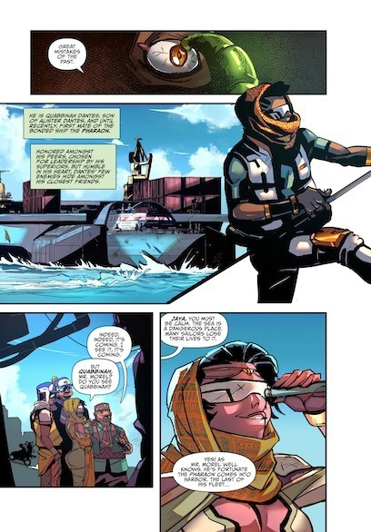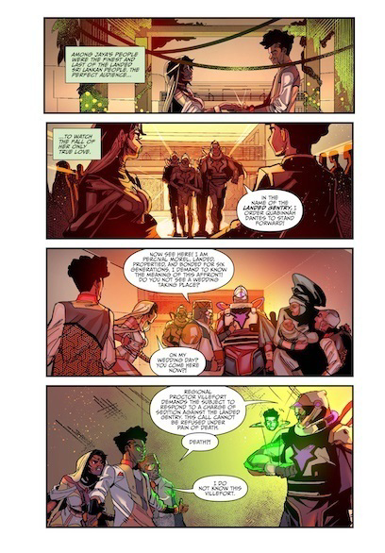 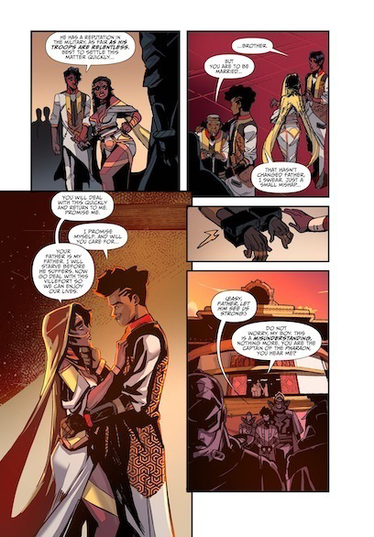

**感谢您的阅读！**

**请将反馈信息发至：版权负责人**

**Email**：[**Rights@nurnberg.com.cn**](mailto:Rights@nurnberg.com.cn)

安德鲁·纳伯格联合国际有限公司北京代表处

北京市海淀区中关村大街甲59号中国人民大学文化大厦1705室, 邮编：100872

电话：010-82504106, 传真：010-82504200

公司网址：[http://www.nurnberg.com.cn](http://www.nurnberg.com.cn/)

书目下载：<http://www.nurnberg.com.cn/booklist_zh/list.aspx>

书讯浏览：<http://www.nurnberg.com.cn/book/book.aspx>

视频推荐：<http://www.nurnberg.com.cn/video/video.aspx>

豆瓣小站：<http://site.douban.com/110577/>

新浪微博：[安德鲁纳伯格公司的微博_微博 (weibo.com)](https://weibo.com/1877653117/profile?topnav=1&wvr=6)

微信订阅号：ANABJ2002

